Урок "Генерирование идей, на основе ИКР"
Цель: сформировать умение решать задачи на основе ИКР (идеальный конечный результат), способствовать развитию творческого мышления, развитию умения высказывать суждения, делать умозаключения и выводы, учить решать изобретательские задачи, расширить круг знаний учащихся.
Ход урока

Поприветствуем наших гостей.
Деление на группы
Все вы будете работать в команде. Вы будете решать задачи генерируя идеи, желательно их идеальный вариант. Идеальный это значит? с минимумом затрат, эффективный.
За удачные авторские идеи вы будете получать патенты на изобретения, точнее на гениальные идеи.
Что такое Патент?
Пате́нт (от лат. patens — открытый, ясный, очевидный) — охранный документ, удостоверяющий исключительное право, авторство и приоритет изобретения.
1. Разминка
1. Задачи об инспекторе Варнике.
Задача 1. Вот он, этот негодяй! Это он покалечил мою бедняжку. Сейчас, сейчас, инспектор. Я вам расскажу все, как было. Стою я под дождем, то есть нет, я стою в парадном и пережидаю, пока кончится дождь. И вдруг моя киска выпрыгивает из сумки и мчится прямо на мостовую. А тут как раз едет этот разбойник и - нарочно направляет машину на мою кошку и переезжает ей хвост! Я побежала за ним, чтобы запомнить его номер. И вы знаете, что он мне ответил, когда я догнала его здесь, на стоянке? Чтобы я отвязалась от него со своей мышеловкой . И вообще он уже полчаса здесь стоит и зря только теряет время. Допросите его, пожалуйста, инспектор, и отправьте куда следует. Успокойтесь, пожалуйста, - сказал Варнике, едва только дождался конца взволнованной тирады, - и займитесь лучше своей подопечной. Ее нужно отвезти к ветеринару, и, я надеюсь, она очень скоро будет здорова. Этот человек действительно ни в чем не виноват. Злую шутку с вашей, кошкой сыграл кто-то другой.
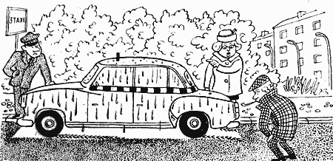
Задача 2. Не раз приходилось Варнике срочно выезжать по делам службы. Вот и сейчас он находится в купе. После того, как попутчики расположились и освоились, завязалась интересная, непринужденная беседа. Внезапно вагон погрузился в кромешную тьму. Поезд проходил через длинный туннель. Освещение в поезде почему-то не было включено. «В купе было тихо. Все ждали, когда же, наконец, кончится туннель. Но вот- всеобщий вздох облегчения: за окнами поезда снова яркий солнечный свет. И вдруг сидящая у окна пожилая дама пронзительно закричала: "Моя брильянтовая брошь! Ее украли, когда мы проезжали туннель! "Кто же мог это сделать? Путешественники подозрительно и с неприязнью поглядывали друг на друга. Кто из них вор? - Не волнуйтесь, пожалуйста раздался голос Варнике.- Я уже давно знаю, кто у нас протянул руку к чужой вещи. Каким образом удалось Варнике заметить кражу броши?
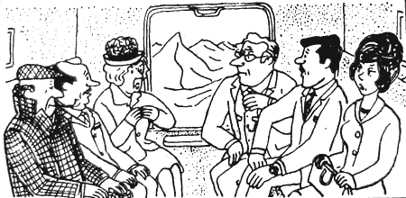
Задача 3. Накануне Нового года инспектор Варнике отправился в магазин сделать к праздничному столу кое-какие покупки. Как всегда в предпраздничные дни, в магазине царило оживление. Но вдруг Варнике обратил внимание на плачущую продавщицу, которая пыталась что-то объяснить явно взволнованному и раздраженному директору магазина. — У вас, по-видимому, что-то случилось? — сказал Варнике. — Не нужна ли моя помощь? Я инспектор. — Да, да, конечно. Вы пришли как нельзя кстати. Какой-то мужчина, воспользовавшись всеобщей суматохой, взял несколько кругов колбасы, большой кусок окорока и смешался с толпой. Это произошло вот только сию минуту. Продавщица лишь успела заметить у него в руках большой портфель. Наверное, он… Не дожидаясь дальнейших объяснений, инспектор Варнике ринулся на улицу. Уйти далеко мошенник не мог. Достаточно поглядеть вокруг себя и… Да вот же он!
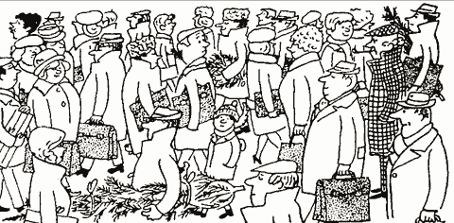
2. Тренинг генерирования идей
Задание: укажите возможную причину события.
- человек выпускал на улицу крыс и мышей. Его уволили. Почему? (он работал крысоловом)
- полицейский автомобиль одиноко стоял у обочины, почему? (различные варианты ответов)
- мальчик опоздал в школу. Какова причина этого события? (различные варианты ответов)
Оценка: отмечаются участники команд с наиболее интересными и ценными решениями, идеями. (вручается патент на гениальную идею)
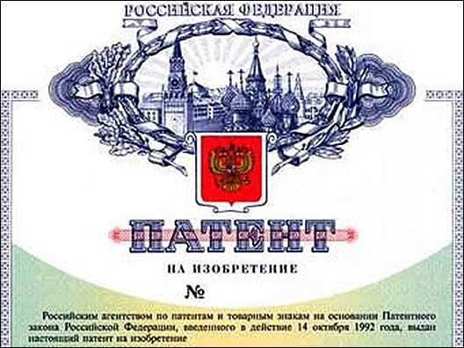
на гениальную идею

3. Решение задач
Задача 1. Я расскажу вам правдивую и удивительную историю! В 1896 году в Екатеринбурге один крестьянин построил большой бревенчатый дом. Потом обставил его деревянной мебелью, обложил со всех сторон поленьями, облил керосином и поджег при большом стечении народа. В результате этой акции он значительно разбогател...
Представьте себе, что это вы продумали и осуществили подобную акцию. Что вы все-таки сделали и для чего? (крестьянин изобрел противопожарный раствор. Пропитанное им дерево становилось негорючим. Построил и поджег дом он на торгово-промышленной выставке, сделав тем самым прекрасную рекламу своему изобретению. Попутно еще и выиграл несколько денежных пари у скептиков)

Решать задачи будем на основе ИКР. Что такое ИКР?
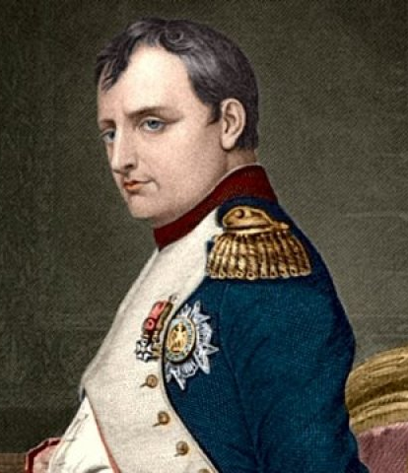
Задача 2. При Наполеоне 1 были выпущены новые пятифранковые монеты. Но они были непривычно большими, поэтому население не хотело пользоваться ими. Можно понять огорчение чиновников. А что вы посоветуете финансовым властям Франции, оказавшимся в такой ситуации?
ИКР: население само выкупает монеты
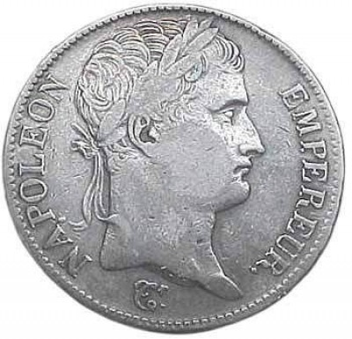
Решение: Было объявлено, что по приказу Наполеона 1 в одну из монет вложен чек на сумму 5 миллионов франков. Мгновенно весь запас монет был востребован. Недавно правительство Франции подтвердило, что оно выплатит любому, кто предъявит этот чек, 1 млн франков современными деньгами. Но чека пока никто не предъявлял и поиски продолжаются.

Творческая пауза
Фокус с цветными листами
Задача: определить секрет фокуса.
Двое учащихся представляют фокус - с завязанными глазами, угадаю цвет.
Ведущий задает вопросы.
Какого цвета этот лист? (красного)
Знаешь ли ты какого цвета следующий лист?
Скажи цвет листа?
Будь внимателен, какой это цвет?
Желательно конечно угадать
Что за цвет?
Ответ: Цвет скрывается в первой букве вопроса

Задача 3. Мышка на побегушках
На фокусах можно делать неплохие деньги. На одном карнавале устроили аттракцион "Бегущая мышка". Живую мышь помещали в центр стола и накрывали ее миской. По периметру стола были вырезаны десять пронумерованных дырок, в любую из которых могла убежать мышка, когда миску убирали. Зрители делают ставки на дырки. Выигрывает тот, кто угадывает, в какую дырку побежит мышка. Больше всех везло хозяину фокуса. В чем секрет такой удачи?
\

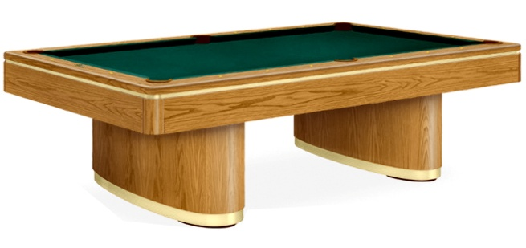

ИКР: Мышка сама бежит в нужную дырку.
Решение 1. Незаметно обмакивал палец в лунку и как сверяя ставки касался краев дырок не нужных ему, оставляя не тронутой одну. Туда мышь и бежала.
Решение 2. Опыт повторялся много раз, мышь запоминала маршрут
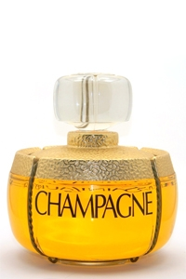
Задача 4. У Сен-Лорана вышел конфуз с новыми духами "Шампань". Производители французского шампанского заявили, что только они имеют право на это название, и суд признал их правоту. Теперь духи "Шампань" можно продавать только за пределами Европейского союза. А с флаконов для Европы название рекомендовано стереть и рекламу уничтожить. Как теперь Сен Лорану рекламировать новые духи?
Противоречие: надо упомянуть духи в рекламе, так как покупатели уже знают духи, и нельзя использовать название по решению суда
ИКР: духи сами себя рекламируют
Решение: на следующий день Сен Лоран дал во Французских газетах рекламу: изображение духов, но на месте названия... ничего не было. Слоган гласил: "Если женщина хочет хорошие духи, так ли уж важно, как они называются?"
Задача 5. Фермеры южноафриканской провинции Трансвааль совсем исхудали. Каждый год стада павианов уничтожают почти весь урожай мандаринов. Не помогают не сторожи, ни собаки, ни ружьё. Как фермерам защитить плоды?
ИКР: обезьяны сами не трогают мандарины.
Решение 1. Фермеры ловят одну из обезьян, красят ее в необычный цвет и отпускают на волю. Освобожденная обезьяна стремится вернуться в стаю, но ее соплеменники, испуганные приближением диковинного зверя, пускаются наутек. Окрашенная обезьяна, не зная, что выглядит не так, как ей положено, преследует свою стаю.
Решение 2. Фермеры высадили среди мандариновых деревьев - лимонные. Обезьяны стали приходить в бешенство, когда раскусывали кислые фрукты. Приблизительно через полгода павиана полностью разочаровались в этих плантациях.
Рефлексия. Изобразите самое большое дерево в мире.
На обратной стороне листа продолжите фразу "Мне было интересно...."
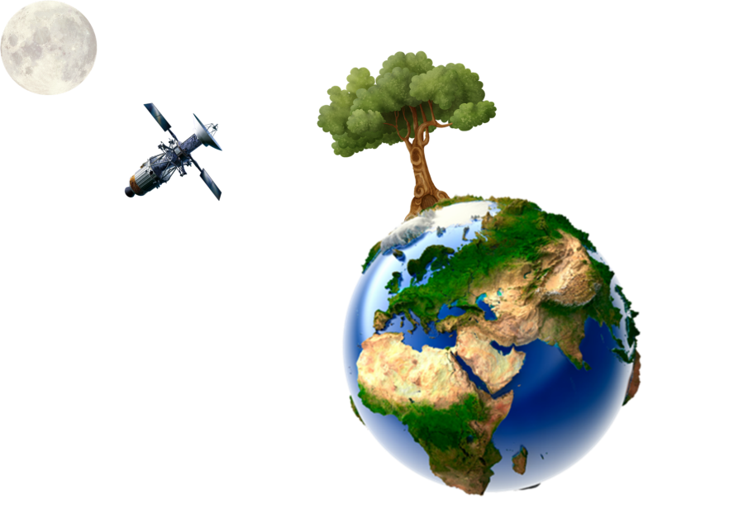
Итог: Какая команда заработала больше всего патентов и сгенерировала больше всего идей.

Резерв: Презентация проетов

